# 5. Gameplay do Protótipo

## 5.1. Descrição geral

Elemental Spheres é um jogo casual educacional com gráficos 2D, que combina os estilos de ação (plataforma), aventura, RPG’s táticos e de turnos, sendo ambientados no planeta Terra do século XXIII.

## 5.2. Descrição da mecânica

Elemental Spheres é um jogo educacional com gráficos 2D, que combina os estilos de ação, aventura, RPG’s táticos e de turnos, sendo ambientados no planeta Terra do século XXIII.

No Elemental Spheres, o jogador controla os seres elementais da natureza que tem como missão derrotar os seres elementais tóxicos e salvar os seres vivos do planeta. As batalhas ocorrem no planeta Terra do século XIII, onde não existirá mais água potável, o ar estará totalmente poluído e os seres vivos quase extintos.

O jogo se inicia tendo que escolher apenas um dos seres elementais da natureza para jogar, podendo escolher entre os elementos do fogo, da água, do ar ou da terra. Após tendo decidido seu personagem, o jogador deverá lutar contra todos os seres elementais tóxicos da fase. Os seres elementais da natureza, não terão nível e nem experiência, apenas comandos de seleção de ataques, medidor de vida e movimentação básica de andar e voar, e os seres elementais tóxicos serão estáticos.

## 5.3. Controles

## 5.3.1. Interface

## 5.3.1.1. Interface visual

O jogo começa com o menu básico, onde o jogador pode escolher uma as seguintes opções: Novo Jogo (inicia uma nova campanha), Continuar Jogo (se já tiver algum jogo salvo), Controles (mostra os comandos básicos do jogo), Opções (onde fica as configurações do jogo), Sair (sair do jogo).

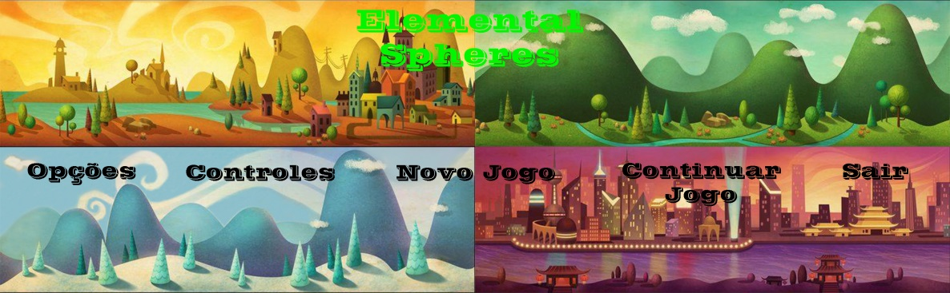

Quando começar uma nova campanha, irá aparecer uma pequena introdução que conta um pouco da história, e em seguida aparecerá na tela os personagens elementais, onde o jogador deverá escolher para iniciar o jogo.

## 5.3.1.2. Controles

Os comandos do jogo serão decididos pelo mouse e/ou pelos teclados do computador, podendo decidir entre eles, ou escolher ambos.

No teclado as teclas ‘A’ e ‘D’ e as setas esquerda e direita serão usadas para mover o personagem. As teclas ‘F’ e ‘R’ serão usadas para atacar o inimigo, caso tenha a utilização do mouse, basta clicar sobre o ataque do personagem.

## 5.3.2. Regras

5.3.2.1. Selecionando personagem

O jogador deve escolher entre um dos quatro seres elementais, podendo optar entre os elementos do fogo, da água, do ar ou da terra.

5.3.2.2. Lutas

As lutas serão de um elemento contra um a vários elementos tóxicos, sendo que os inimigos não irão atacar.

## 5.3.3. Placar e critério de vitória

No jogo será declarada a vitória quando todos os inimigos da fase (ambiente) forem derrotados.

## 5.4. Modo de jogo

Singleplayer: Elemental Spheres será desenvolvido sobre uma concepção singleplayer e não fornecerá um suporte multiplayer.

## 5.5. Níveis

As fases do Elemental Spheres jogo serão de vários ambientes do planeta Terra. Os personagens poderão se mover horizontalmente, podendo andar ou voar sobre plataformas pelos cenários.

## 5.6. Fluxograma

Controle de níveis (quando desbloquear)

## 5.7. Opções

As Configuras gerais do game ficarão localizados na parte inferior da lateral direita da tela. A imagem do ícone de uma flor (que se assemelha a uma engrenagem) conterá as seguintes opções de ajuste:

* **Som:** Ativar ou desativar os efeitos sonoros do jogo;
* **Música:** Ativar ou desativar a música do jogo;